Vinson Charly
Martinez Anthony

Compte rendu lab 4 :

Exercices 1 :
Nous avons implémenté l'exercice 1 de la façon suivante :
Un bloc reçoit d'abord sur son côté gauche les informations envoyée par le bloc se trouvant sur sa gauche.
Ensuite il envoie ses données au bloc qui se trouve à gauche, puis il envoie ses données sur la droite avant de recevoir les données du bloc de droite. Ce qui permet d’éviter les deadlock.
Il y a 2 cas particuliers :
- Le bloc se trouvant à l'extrémité droite commence par recevoir du bloc à gauche puis envoie ses données au bloc de gauche.
- Le bloc se trouvant à l'extrémité gauche commence par envoyer ses données au bloc qui est à sa droite puis reçoit ses données.

Exercice 2 :
Pour pouvoir paralléliser un peu mieux l'exercice 1 on différencie les rangs, en envoyant d'abord les données pour les rang impair. Les rangs pair réceptionnent puis envoient leurs données alors que les rangs impairs envoient d’abord puis réceptionnent.

Exercice 3 :
Pour obtenir encore plus de parallélisme nous avons passé chacun des envoies et réception en non bloquant. Il faut juste ajouter des « wait » ensuite pour s’assurer qu’on a bien envoyé et reçu avant de passer à une autre étape.

Exercice 4 :
On passe maintenant à un découpage 2D.
Pour pouvoir calculer le nombre de processus que l'on met sur l'axe des X et sur l'axe des Y on a créé une fonction calculateDimY.
L'envoie des données se passe de la façon suivante :
On envoie d'abord les données sur l'axe des X puis on envoie sur l'axe des Y et on finit par s'occuper des diagonales. Sur chacun des axes l’envoies et la réception se passe comme dans l’exercice 1.

Exercice 5 :
Pour simplifier l'envoie des données nous avons créé un type de donnée avec MPI_Type_vector. La création de ce type permet de s’affranchir des différentes boucles et des buffers qui permettaient d’envoyer/recevoir les données.

Exercice 6 :
Pour obtenir un meilleur parallélisme nous avons utilisé les méthode send et recv non bloquantes. Il a fallu ajouter des « wait » dans le code pour s’assurer que l’on recevait/envoyait bien toutes les données.

Extension :
Nous avons commencer le TP sur la multiplication de matrice. Il faut donner un nombre de cœur impair car on utilise pas le cœur 0 pour les multiplications, on s'en sert seulement pour avoir le résultat.
Il y a une optimisation possible dans notre code que nous n’avons pas eu le temps de faire, chaque cœur qui calcule la matrice locale peut envoyer au cœur 0 (qui se charge de créer la matrice final) seulement les résultats des calculs qu’il a fait. Dans notre cas chaque cœur envoie à 0 toute sa matrice locale qui a une taille C.

L'algorithme de Fox se trouve dans le fichiers matrix_multiplication_fox. Il n'est pas totalement fonctionnel, il y a des erreurs dans le code, que nous ne trouvons pas... Elles doivent se trouvent au moment ou l'on calcule la matrice en local.

Voici la courbe que nous avons obtenue pour le premier algorithme :

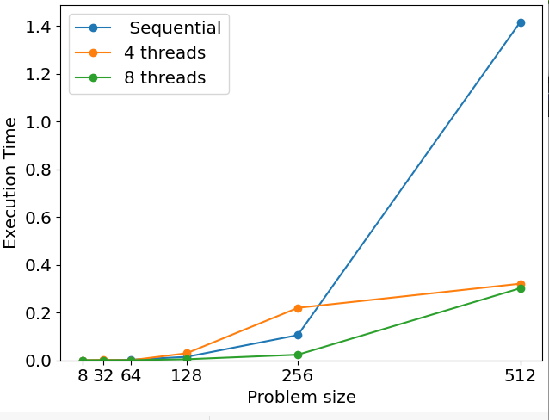
On peut voir que l’algorithme séquentiel est beaucoup plus long que celui en parallèle. On ne remarque par beaucoup de différence entre 4 et 8 cœurs par contre.

